Министерство науки и высшего образования Российской Федерации

Ульяновский государственный Технический университет

Кафедра «Вычислительная техника»

**Лабораторная работа №2**

**«Нечеткая логика»  
  
Вариант 1**

**Выполнил**:

студент гр. ИВТАПбд-41

Шемырев А.Д.

_________________

**Проверил работу:**

Хайрулин И.Д.

_________________

Ульяновск 2025

## СОДЕРЖАНИЕ

## 1. **Постановка задачи…………………………………**..….……..3

**2. Теоретический блок……………………………………...……4**

**3. Описание программы…………………………………..……..6**

**1. Постановка задачи**

**Общее задание:**

Необходимо разработать программу на языке python, которая реализует предложенное вариантом задание. Предметную область можно выбрать из предложенного списка, либо выбрать свою.

**Вариант:**

На языке Python разработайте скрипт, позволяющий задать нечеткое множество с треугольной функцией принадлежности и отобразить его название, параметры, а также степень принадлежности вводимого пользователем объекта.

**2. Теоретический блок**

Основные проблемы, решаемые в нечеткой логике, связаны с моделированием интеллектуальных операций приближенных рассуждений человека (эксперта), а также объектов, над которыми эти операции выполняются:

* Объекты – лингвистические переменные. Таким образом, операндами и результатом интеллектуальных операций являются значения особого вида – нечеткие множества.
* Основные интеллектуальные операции строятся с помощью операций нечеткой логики.
* Алгоритмы вычисления нечетких значений предназначены для манипулирования со значениями, представленными нечеткими множествами на основе операций нечеткой логики, поэтому они классифицируются как нечеткие системы логического вывода. Часто используют сокращенную форму обозначенного класса моделей – нечеткие модели или нечеткие системы.

Структурный способ задания функции принадлежности:

* Табличное представление, используется, если сложно задать математический вид функции Y = µ(x,B) .

Если известен вектор параметров В, табличное представление функции принадлежности может быть задано явно путем табулирования функции Y = µ(x,B) на множестве значений w, являющемся ее носи- телем. При неизвестном векторе параметров В – путем прямого перечисления множества пар в виде Y = {µ1/х1, µ2/х2, .., µn/хn} .

Функциональный способ:

Форма функции принадлежности, моделирующей нечеткое множество, известна и определена на множестве действительных чисел Х.

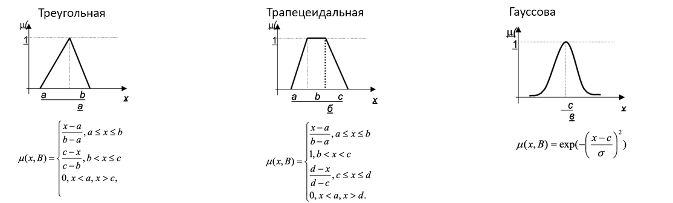*Рисунок 1. Функции принадлежности*

**3. Описание программы**

В рамках лабораторной работы реализована операция оценки степени принадлежности — то есть вычисление значения функции принадлежности μA(x) для заданного элемента x и нечёткого множества A с треугольной функцией принадлежности.

Программа позволяет пользователю интерактивно задать одно или несколько нечётких множеств с треугольной функцией принадлежности, а затем вычислить степень принадлежности введённого числового значения (объекта) ко всем этим множествам.

Основные компоненты:

1. Функция triangular_mu(x, a, b, c) - вычисляет значение функции принадлежности μ(x) для треугольного нечёткого множества.

Параметры:

* x - значение объекта (например, температура)
* a — левая граница (μ=0 )
* b — пик (μ=1 )
* c — правая граница (μ=0 )

Логика:

* Если x<a или x>c → μ=0
* Если a≤x≤b → линейный рост: μ= (b−a) / (x−a)
* Если b<x≤c → линейный спад: μ= (c−b) / (c−x)

1. Функция main() - управляет всей логикой взаимодействия с пользователем.

Пример сценария работы:

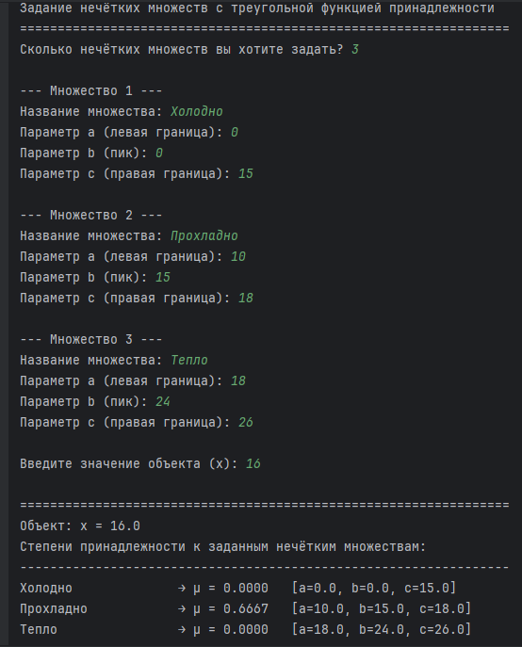*Рисунок 2. Вывод программы*